2013-2014学年度中考物理二轮复习专题卷--光学综合专题(含2013年模拟试题,含答案和解析)

学校：___________姓名：___________班级：___________考号：___________
一、单选题()
1、下列说法不正确的是（ ）
A．只有红色的物体才会发出红外线
B．红外线具有热效应
C．紫外线最显著的性质是它能使荧光物质发光
D．过量的紫外线照射对人体有害

2、如右图所示，A为信号源，B为接收器，A、B间有一真空区域。当信号源A分别发射出次声波、可见光、红外线和紫外线信号时，接收器B不能接收到的信号是：（ ）
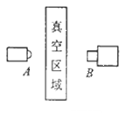
A．可见光 B．红外线 C．次声波 D．紫外线

3、红外线和紫外线的应用非常广泛。下列仪器中，属于利用紫外线工作的是（ ）
A．电视遥控器 | B．医用“B超”机
C．验钞机 | D．夜视仪

4、下列关于图中所示光学现象的描述或解释正确的是：
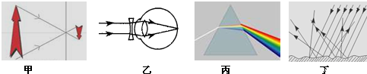
A．图甲中，小孔成的是倒立的虚像，是光的直线传播的应用
B．图乙中，人配戴的凹透镜可以矫正近视眼，是利用了凹透镜的会聚的作用
C．图丙中，太阳光通过三棱镜会分解成红、橙、黄、绿、蓝、靛、紫七色光
D．图丁中，漫反射的光线杂乱无章不遵循光的反射定律

5、如图所示，对下列光学现象的描述或解释，正确的是( )
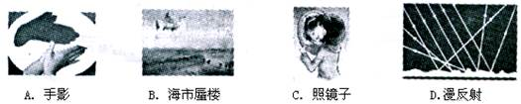
A．“手影”是由光的折射形成的
B．“海市蜃楼”是由光的反射形成的
C．小女孩在平而镜中看到的是自己的虚像
D．在漫反射中，不是每条光线都遵循光的反射定律

6、如图所示是十字路口处安装的监控摄像头，它可以拍下违章行驶的汽车照片，A、B是一辆汽车经过十字路口时，先后拍下的两张照片，下列说法正确的是（ ）
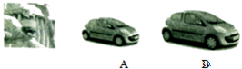
A．摄像头成像的原理与电影放映机原理相同
B．可以看出汽车此时是靠近摄像头
C．照片中车的外表很清晰，但几乎看不见车内的人，这是因为车内没有光
D．夜晚，为了帮助司机开车看清仪表，车内的灯应亮着

7、下列有关光现象的解释，错误的是 （ ）
A．小孔成像是光的折射现象
B．雨后彩虹是太阳光传播中被空气中的水滴色散而产生的
C．在太阳光下我们看到红色的玫瑰花是因为它反射太阳光中的红色光
D．电视机遥控器是通过发出红外线实现电视机遥控的

8、下列关于光现象的描述中，正确的是( )
A．立竿见影是由于光的反射形成的
B．“潭清疑水浅”与“池水映明月”的形成原因是一样的
C．初三学生李凡照毕业照时成的像与平时照镜子所成的像都是实像
D．雨过天晴后天空中出现的彩虹是光的色散现象

9、如图所示的光学现象中，下列描述或解释不正确的是
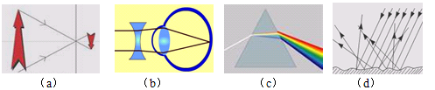
A．图（a）中，小孔成的是倒立的虚像
B．图（b）中，人配戴的凹透镜可以矫正近视眼
C．图（c）中，白光通过三棱镜可以分解成红、橙、黄、绿、蓝、靛、紫七色光
D．图（d）中，漫反射的光线尽管杂乱无章，但每条光线仍然遵循光的反射定律

10、如图所示，下列光学现象及其解释正确的是 ( )
A．图a中，漫反射的光线杂乱无章，因此不遵循光的反射定律
B．图b中，木工师傅观察木板是否光滑平整利用了光的直线传播的性质
C．图c表示的是小孔成像情况，成的一定是倒立缩小的实像
D．图d表示太阳光经过三棱镜色散后的色光排列情况
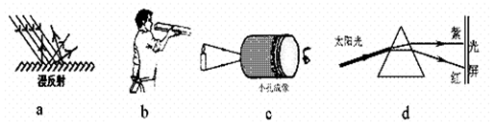

11、如图是晓丽同学从生活中收集到的一些光现象实例，以下说法正确的是
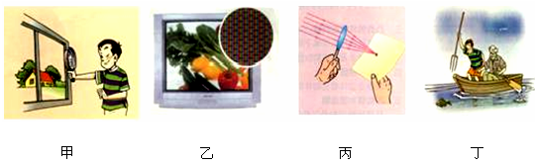
A．图甲隔着放大镜看物体，物体总是放大的
B．图乙电视画面的颜色是由红、绿、蓝三种色光组成的
C．图丙凸透镜只能使平行于主光轴的光会聚
D．图丁有经验的渔民叉鱼时对着看到的鱼叉去

12、下列关于图中所示的四种光学现象，描述或解释正确的是
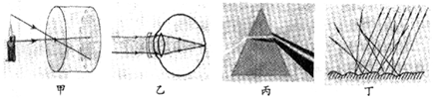
A．图甲中，小孔成像时所成的是倒立的虚像
B．图乙中，人配戴的凹透镜可以矫正远视眼
C．图丙中，色散现象说明白光是由各种色光混合而成的
D．图丁中，漫反射的光线杂乱无章不遵循光的反射定律

13、下列关于光现象的说法中正确的是 （ ）
A．物体在平面镜中所成的像与物体相关于平面镜对称
B．光总是沿直线传播的
C．红外线具有较强的荧光效应
D．能从不同方向看清物体是因为发生了镜面反射

14、“影”是我们生活中常见的光现象，以下“影”与物理知识对应关系不正确的是（ ）
A．做光学游戏形成的手影——光的直线传播；
B．湖岸景色在水中形成的倒影——平面镜成像；
C．电影院放映的电影——凸透镜成像；
D．立竿见影——光的反射

15、下列叙述与图中情景相符的是（ ）
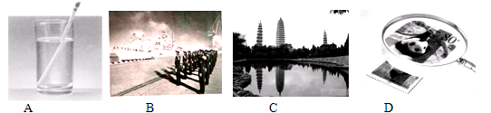
A．把铅笔斜插入盛水的玻璃杯里，看上去铅笔好像在水面处折断了，这是光的反射现象
B．水兵们站在地面上，他们的影子是光沿直线传播形成的
C．平静的水面上倒映着岸边的景物，这是光的折射形成的
D．通过放大镜看邮票的细微之处，看到的是放大的实像

16、如图所示，对下列光学现象的描述或解释错误的是（ ）
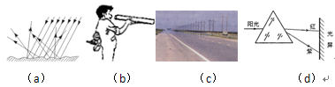
A．图（a）中漫反射的光线尽管杂乱无章，但每条光线仍然遵循光的反射定律
B．图（b）中木工师傅观察木板是否平整，是利用了光的直线传播特点
C．图（c）所示炎热夏天公路上的海市蜃楼景象，是由光的反射现象造成的
D．图（d）所示是太阳光经过三棱镜色散后的色光排列情况

17、下列有关光现象的解释，错误的是
A．小孔成像是光的折射现象
B．雨后彩虹是太阳光传播中被空气中的水滴色散而产生的
C．在太阳光下我们看到红色的玫瑰花是因为它反射太阳光中的红色光
D．电视机遥控器是通过发出不同的红外线实现电视机遥控的

18、下列有关光学器件的说法正确的是
A．潜望镜是利用平面镜对光的折射原理制成的
B．幻灯机胶片到镜头的距离要大于镜头的二倍焦距
C．放大镜成的是正立放大的实像
D．凹透镜能使光发散，可用于近视眼的矫正

19、下面说法错误的是
A．人离平面镜远近，所成的像大小相同
B．凸透镜作幻灯机镜头使用时，物距一定要在1倍焦距到2倍焦距之间
C．从水面上看水中的鱼，看到的是鱼的虚像
D．小孔成像和平面镜成像均是光沿直线传播而形成的

20、下列关于光现象的说法，正确的是
A．光从空气进入水中，传播方向一定改变
B．彩虹是由于光的反射形成的
C．人能通过平静的湖面看到自己的脸是光的折射现象
D．阳光照射下，地面上呈现电线杆的影子是由于光的直线传播形成的

二、填空题()
21、（7分）如图所示某兴趣小组在空易拉罐的底部中央戳个小圆孔，将顶部剪去后，蒙上一层塑料薄膜，制作成一个简易针孔照相机．如图甲所示，将其水平放置，在左侧固定一支点燃的蜡烛，可在塑料薄膜上看到烛焰倒立的像．
（1）该现象可以用 来解释；
（2）在图乙中利用光线作出烛焰AB在塑料薄膜上像(保留作图痕迹)（2分）。
（3）若将点燃的蜡烛向上移动，则塑料薄膜上的像向 （选填“上”或“下”）方移动；若将蜡烛靠近小孔少许，蜡烛的像将 (选填“变大”、“变小”或“不变”)。
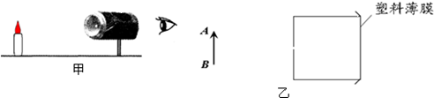
（4）若只将小圆孔改为三角形小孔，则像的形状 (选填“改变”或“不变”)．
（5）树荫下的圆形光斑就是 通过树叶间的小孔在地面上所成的实像。

22、经常提到的：①小孔成像、③平面镜成像、③银幕上成像、④放大镜中正立的像，其中属实像的有________________，属虚像的有_________________；反射而成的像有_________________，折射而成的像有_________________.（各空都填序号）

23、012年12月10日上午，上海天空出现罕见的“3个太阳”和“倒挂的彩虹”奇观，如图。气象专家解释说，当天天空有一层比较高的云，它由冰晶组成，冰晶的形态类似于“三棱镜”，使太阳光发生了 (填“折射”或“反射”)，形成太阳的 （填“实”或“虚”）像，所以产生“3个太阳”；“倒挂的彩虹”是由于光的 现象形成的。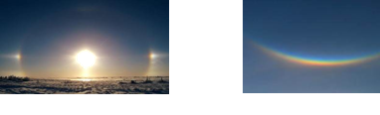

24、红外线具有__ __效应；对于验钞机、电视机遥控器、响尾蛇捕食和医院诊断病情用的B超来说，其中属于紫外线应用的是__ __。早晨看到的“太阳”，实际是光经过大气层发生__ __，而形成的__ __像。

25、星期天，小明约小刚逛公园。在游玩时看见了一些现象，他俩从物理角度议论起了下列问题。
（1）阳光下，小明看见自己在地面上留下了影子，可以用光的 知识来解释。看见公园中红色的花朵，是因为花朵_______（填“反射”或“吸收”）红色光的缘故。
（2）来到湖边，小刚看见湖水中的鱼在蓝天白云间游弋。看见的鱼是光的 形成的像，看见的蓝天白云是光的________形成的像。
（3）若湖中的水深1m，则白云形成的像到水面的距离 __1m。（填“大于”、“小于”或“等于”）
（4）图是小明同学看远处物体时的光路图，由图可知他是_______（填“近视”或“远视”）眼，如需矫正视力，他应选 用的镜片是_ __透镜。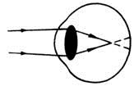

26、在验钞机、响尾蛇捕食和医院诊断病情用的“B超”中，应用了紫外线的是 ，应用了红外线的是 。

27、如图所示，一束光在空气和玻璃两种介质的界面上同时发生反射和折射（图中入射光线、反射光线和折射光线的方向均未标出)，其中折射光线是 (用字母表示)，反射角等于 ．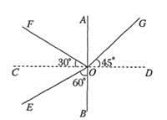

28、夏季，当你在河岸边漫步时，经常会看到“鱼在云中游”的美景．你看到的鱼是由于光的 形成的，你看到水中的云是由于光的 形成的 （填“实”或“虚”）像．

29、如图是武夷山景区内灵动秀美的玉女峰，它在水中的“倒影”是由光的 形成的虚像．“倒影”看起来比玉女峰本身“暗”一些，主要是因为从玉女峰发射出来的光射到水面时，有一部分光发生 进入水里．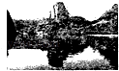

30、如图所示，一束光在空气和玻璃两种介质的界面上同时发生反射和折射（图中入射光线、反射光线和折射光线的方向均未标出），其中折射光线是 （用字母表示），反射角等于 °，界面的 侧是空气。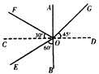

三、实验题(注释)
31、有三个同学在家里用实验探究纸片、塑料薄膜、棉布对电视机遥控器遥控信号的阻挡能力．他们的探究过程分别是：
甲同学在自己家中，将纸片放在遥控器与电视机之间，手指按遥控器控制键，如果遥控器能对电视机起控制作用，则增加纸片的数量．如此重复实验，逐渐增加纸片的层数，直到遥控器不能控制电视机为止，记下纸片的层数．
乙同学在自己家中用塑料薄膜按照与甲同学同样的方法进行实验，记下塑料薄膜的层数．
丙同学在自己家中用棉布按照与甲同学同样的方法进行实验，记下棉布的层数．
他们的实验结果已经记录在下面的表格中：
学生 | 使用材料 | 能完全阻挡遥控信号的最少层数
甲 | 纸片 | 14
乙 | 塑料薄膜 | 20
丙 | 棉布 | 10
分析：从三位同学的记录中，可得出的结论是：
棉布比纸片和塑料薄膜更有效地阻挡电视机遥控器发出的控制信号
回答问题：
（1）电视机遥控器是利用下列选项中哪个工作的?（ ）
A.红光 B.红外线 C.紫外线 D.超声波
（2）分析得出的结论是否靠？
（3）请你指出三位同学的探究过程存在的一些问题。至少三点。

32、人从灯下经过，会在地上投下影子。影子是光被不透明物体挡住后，在其背面形成的暗区，当光照强度不同时，影子（暗区）与周围亮区的明暗对比程度会发生变化，因此人会感觉影子有“浓淡”之别，影子的“浓淡程度”与哪些因素有关？存在怎样的关系呢？小明提出了以下猜想：
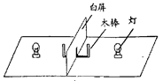
猜想一：可能与灯的功率存在一定关系；
猜想二：可能与影子离灯的距离存在一定关系；
猜想三：可能与人离灯的距离存在一定关系；
实验方法：在水平桌面上竖立一个不透明的白屏，在屏两侧等距离的位置各固定一根同样的木棒，在屏的两侧各点亮一盏灯，通过一定的方法同时观察屏上的木棒形成的影子的“浓淡程度”。调节一盏灯的位置，当两侧屏上的影子“浓淡程度”一样时，记录灯的功率和灯到屏的距离，解析相关数据，寻找规律，具体实验如下：
步骤一：在屏两侧距屏1米处各点亮一盏25 瓦灯，观察到两侧屏上影子“浓淡程度”相同；
步骤二：将右侧25 瓦灯换成40 瓦灯，观察到两侧屏上影子“浓淡程度”不同；
步骤三：保持左侧25 瓦灯的位置不变，移动右侧40 瓦灯，直到两侧屏上影子“浓淡程度”一样时，记录相关数据；
步骤四：将右侧的灯依次换成60瓦、100瓦、250 瓦，重复步骤三，实验结果如下：
灯的功率/瓦 | 灯功率的平方数 | 屏上影子离灯距离/米 | 屏上影子离灯距离的平方数
25 | 625 | 1 | 1
40 | 1600 | 1.26 | 1.6
60 | 3600 | 1.55 | 2.4
100 | 10000 | 2 | 4
250 | 62500[来源:Zxxk.Com] | 3.16 | 10
步骤一、二的结果，可以支持哪个猜想?__________________。
现有一盏200瓦的灯，放在屏右侧距离屏__________米处，屏上的影子“浓淡程度”会与左侧25瓦灯的影子“浓淡程度”相同。（结果精确到0.01）
(3)根据实验结果解析，“灯的功率”和“屏上影子离灯距离”哪个因素对影子“浓淡程度”影响更大？判断并说明理由：______________________________

33、学校正在开运动会，运动场上你追我赶，精彩纷呈。这时远处的对面传来阵阵鼓声和呐喊声，朝对面看去，总觉得对面的同学敲鼓的动作和听到的鼓声不太协调。
（1）小穆不明白，你能解释其中的原因吗？（4分）
（2）你可以利用学过的物理知识进行哪些测量？请设计一种方案（写出相应的器材、步骤、计算公式）。（6分）

34、盛夏来临，人们又为“怎样才能晒不黑”而犯愁。资料表明：将皮肤晒黑的罪魁祸首是太阳光中的长波紫外线。“好奇实验室”为此检测了若干衣服的防晒效果。
检测方法：先用光纤探头和计算机测算出阳光中长波紫外线的强度；再把衣服挡在光纤探头上，测算出透射到光纤探头上的长波紫外线强度。利用前后两次测得的长波紫外线的强度计算出长波紫外线的透过率。实验数据如下表所示：
实验序号 | 衣服材质 | 衣服布料层数 | 长波紫外线透过率
1 | 天蚕丝 | 1 | 12％
2[来源:学科网ZXXK] | 天蚕丝 | 2 | 5％
3 | 化纤 | 1 | 28％
4 | 化纤 | 2 | 14％
5 | 全棉T恤（白色） | 1 | 7％
6 | 全棉T恤（黑色） | 1 | 4％
分析表中数据，回答下列问题：
（1）该实验是通过比较 来分析衣服的防晒效果的。
（2）比较实验1、2或3、4得到的结论是 。
（3）根据测量结果，请向你的家人提出一条夏季户外活动时着装的建议
.

35、一束光线从水中射向空气的光路如图所示，这束光线在水与空气的界面时发生了反射与折射，则入射光线是 ，折射光线是 ，反射角是 。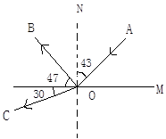

四、作图题()
36、如图所示，入射光线AO与水面成40°角斜射向水面。请作出反射光线，并大致作出折射光线。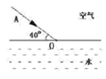

37、请你在图中按要求作图：
（1）完成图中的光路图，且作通过光心的光线。
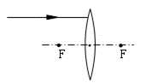
（2）完成图中的光路图，标出入射角度。
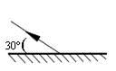
（3）在图中作出物体AB所成的像。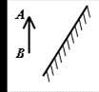

38、按照题目要求作图：
（1）由于光的直线传播，人通过一个小窗口能看到的范围是有限的，请在图甲中用作图的方法，表示人眼所看到的范围大小（用带有箭头方向的直线表示光线，箭头方向为光的传播方向）。
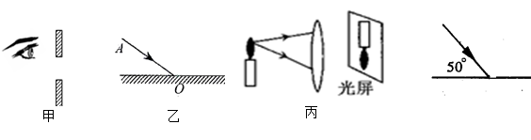
（2）画出图乙中入射光线AO的反射光线，并标出反射角(用字母β表示)
(3) 画出经过透镜后折射光线
(4)一束与水平方向成50°角光线从空气射向平静的水平面（如图所示），画出这束光线的折射光线的大致位置。

39、按下列要求作图
（1）作出下列一束光线通过透镜的光路
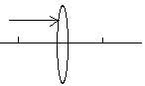
（2）作下列的反谢光线和折谢光线并标出折射角
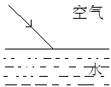

40、如图所示，一束光经凸透镜后射在平面镜上，请完成光路图．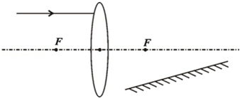

五、计算题()
41、互联网发送电子邮件是通过光在光缆中来传播信息的，若光在光缆中传播速度为3×10⁸m/s，地球周长约为4×10⁵km，电子邮件在光缆中绕一周大约需多长时间？

42、校运会上，100m赛跑比赛正在激烈进行中，问：
（1）计时员应该在看见发令枪冒出的“烟”时开始计时，而不是在听见“跑”声后才计时，这是为什么？
（2）若计时员是在听到“跑”声后才计时，则运动员的成绩将被提高多少？（已知空气中声音的传播速度为340 m /s）（小数点后面保留两位数）

六、简答题()
43、如图为一利用红外线工作的防盗报警器，其原理是：红外发射器发出一束较强的红外线，红外接收器可接收红外线，当盗贼遮挡在AB间，即挡住红外线，此时红外接收器无法接收到红外线，便驱动喇叭报警，从而达到防盗的目的．
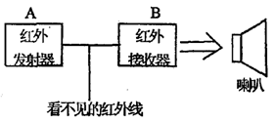
(1)该原理说明：①红外线_____(是／不是)沿直线传播的. ②红外线_____(能／不能)穿透人体．
(2)红外线看不见，摸不着，你怎样才能证明红外发射器和接收器间是否有红外线?
请简述：_____________________________________________________________

44、（6分）一个耀眼的闪电过后8.4 s才传来雷声，雷声隆隆又持续6 s之久才停止，求发生的闪电的云层与观察者之间的距离。（声音在空气中的传播速度为340m/s）

七、综合题()
45、给你一把激光手电筒、一桶水、一个圆柱形的平底玻杯、一支笔、一张纸、一小勺奶粉
请选用以上器材，探究三个与光现象有关的物理问题，并按要求填写表格。（6分）
器材 | 操作方法 | 可观察到的现象 | 简单解释
例如：杯、水笔 | （1）将杯盛满水；（2）将笔坚直插入杯内的水中 | 从侧面看去，笔变“粗”了 | 由于光发生折射的原因

46、（8分）阅读材料一和材料二，回答问题。
材料一：在探究凸透镜成像规律的实验中，小明好奇地把自己的近视眼镜放在蜡烛和凸透镜之间，移动光屏，发现仍可以在屏幕上成像，拿开眼镜后，像变得模糊不清，把屏幕向靠近凸透镜的方向移动，又可以得到一个清晰的像。
材料二：图是人的眼球结构图，正常人的眼睛通过睫状体对晶状体的调节，可以看清近处和远处的物体。
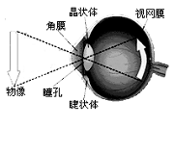
根据上面的材料，利用所学的物理知识，回答下面的问题：
（1）近视眼镜的镜片是 透镜，对光有 作用。（2分）
（2）与凸透镜成像对比，人的眼球中的晶状体相当于 ，视网膜相当于 。（2分）
（3）结合材料一和材料二，如果某同学看远处的物体时，所成的像落在视网膜的前方，应该配戴什么样的眼镜？为什么？（4分）

试卷答案
1.【解析】
试题分析：红外线是波长比红光长的非可见光。所有高于绝对零度（-273.15℃）的物质都可以产生红外线，A不正确。红外线的热效应和紫外线的荧光效应是红外线和紫外线特有的性质，B、C正确，紫外线强烈作用于皮肤时，可发生光照性皮炎，皮肤上出现红斑、痒、水疱、水肿、眼痛、流泪等；D正确。
考点：红外线、紫外线性质。
2.【解析】
试题分析：声音不能在真空中传播，声波不能穿越真空区域，光可以在真空中传播。可见光、红外线和紫外线都属于光波可以在真空中传播，次声波属于声波不能穿越真空区域。
考点：声和光的传播条件
3.【解析】
试题分析：人眼看不见的光主要有两种：红外线与紫外线。红外线主要特点是具有热效应，任何物体都能向外辐射红外线，温度越高，辐射的红外线越强，如红外线夜视仪等。红外线还可以用于传递信息，如电子产品中的红外接口、电视遥控器等。紫外线主要特点是能使荧光物质发光，如验钞机等。电视遥控器是利用红外线，医用“B超”机是利用超声波，验钞机是利用紫外线，夜视仪是利用红外线。
考点：人眼看不见的光在实际中的应用
4.【解析】
试题分析：小孔成像是实像，A错；凹透镜对光具有发散作用，B错；漫反射的光线虽杂乱无章但遵循光的反射定律，D错；太阳光是白光，白光通过三棱镜会分解成红、橙、黄、绿、蓝、靛、紫七色光，C正确
考点：小孔成像，凹透镜对光具有发散作用，光的色散，光的反射定律。
5.【解析】A中的“手影”是光的直线传播形成的，A不对；B中“海市蜃楼”是由光的折射形成的，故B也不对；C中平面镜成的是虚像，故是正确的；D中在漫反射中，也是每条光线都遵守光的反射规律，但由于反射面是不平整的，故反射光线是杂乱无章的。
6.【解析】
试题分析：A、U＞2f时，凸透镜成倒立缩小的实像，2f＞V＞f，应用于照相机和摄像头．
B、根据凸透镜成实像时，物距减小，像距增大，像增大来解答此题．
C、几乎看不见车内的人，是因为车内的人反射的光很弱．
D、知道在夜晚行车时，为了防止车前的玻璃形成平面镜成像，夜晚，车内不应开灯，这样车内的光线较暗，更有利于看清外边的交通状况．
A、摄像头成像的原理与照相机原理相同，故A错误；
B、摄像头的镜头相当于凸透镜，U＞2f时，凸透镜成倒立缩小的实像，汽车的像越来越大，物距越来越小，所以汽车靠近摄像头，故B正确．
C、观察照片可以发现，几乎看不见车内的人，是因为车内的人反射的光很弱，摄像头几乎无法成像，而不是因为车内没有光．
D、夜晚，为了不影响司机开车，车内的灯应关闭，车内较暗，使车内不能形成平面镜成像，便于看清路况，故D错误．
考点：凸透镜成像的应用
点评：（1）掌握凸透镜成像的三种情况，掌握三种情况的物距、像距、像的性质．
（2）掌握凸透镜成实像时，物距减小，像距增大，像增大．
（3）利用三种成像情况解决生活中的问题．
7.【解析】
试题分析：A、小孔成像是光在均匀介质中沿直线传播的原理．错误，符合题意．
B、当太阳光射入雨后空气中的小水滴时，太阳光经过折射发生色散，从而形成彩虹；正确，不合题意．
C、不透明物体的颜色是由它反射的色光决定的，玫瑰花之所以是红色的，是因为它只能反射红色的光，而吸收了其它颜色的光．正确，不合题意．
D、遥控器通过前面的二极管可以发出红外线，电视机接收红外线，实现无线控制．正确，不合题意．
故选A．
考点：光直线传播的应用；光的色散；物体的颜色；红外线．
点评：此题考查了光的直线传播、光的色散、物体的颜色、红外线的应用，是一道基础题．
8.【解析】立竿见影是因为光沿直线传播，光线不能到达杆的后面所以有影子产生，A错。潭清疑水浅是因为光的折射从水底传出，在水面处折射而远离法线，导致折射光的反向延长线向上倾斜，而使像的位置偏高，池水映明月是因为池水平静好像平面镜一样，明月的光在水面发生反射而成像，B错，照毕业相是凸透镜成像，成的是倒立缩小的实像，而照镜子是光的反射光线反向延长而形成的像，是虚像，是正立等大的，C错。雨后天空有很多小液滴，太阳光在通过这些小液滴时偏折情况不同而发生色散成七色光，D对
9.【解析】
试题分析：A、小孔成的像是由实际光线形成的，可以用光屏接收到，符合实像的特征，不是虚像，说法错误，符合题意．
B、近视是因为晶状体曲度过大，折光能力太强使像成在视网膜前面，用凹透镜矫正，说法正确，不符合题意．
C、白光由七色光组成，不同色光通过三棱镜后，偏折角度不同，所以被分解成七色光，这是光的色散现象，说法正确，不符合题意；
D、只要是光的反射，都遵循光的反射定律，镜面反射和漫反射都遵循光的反射定律，说法正确，不符合题意．
故选A．
考点：光直线传播的应用；光的反射定律；光的色散；近视眼的成因与矫正办法．
点评：本题考查对简单光现象的理解，要求掌握的知识有小孔成像、两种反射、色散、近视远视的矫正，都是常见现象，是一道基础题．
10.B
11.B
12.C
13.A
14.D
15.B
16.C
17.A
18.D
19.D
20.D
21.【解析】
试题分析：（1）小孔成像的原理是光在同种均匀介质中是沿直线传播的。
（3）小孔成像，像和物的上下左右都颠到，点燃的蜡烛向上移动，像应向下移动。小孔成像的大小是由相似三角的原理得到的，物距小孔越近，像越大。
（4）小孔成像时，成的是物体的像，不管小孔是什么形状，像的形状不变。
（5）树荫下的圆形光斑是太阳光通过树叶中的小孔成的实像。
考点：温度计读数 晶体熔化特点水浴法加热
22.①③；②④；②；③④
23.折射 虚 色散
24.热 验钞机 折射 虚
25.（1）直线传播、反射（2）折射、反射（3）大于（4）近视、凹
26.验钞机，响尾蛇
27.OG 30
28.折射；反射；虚
29.反射；折射
30.OG，30°，右
31.【解析】
试题分析：电视机普遍使用红外线遥控器，（1）选B;（2）从问题（3）可明显看出分析得出的结论“不可
靠”；（3）该实验应控制变量，读题可知①没有控制遥控器相同②没有控制遥控器到电视机距离相同 ③没有控制电视机相同④没有控制材料的厚度相同⑤收看频道相同等，合理即可。
考点：读题能力，电视机遥控器，对实验过程和结论的评价。
32.(1）猜想一；(2) 2.83；(3）影子离灯距离影响较大。当影子离灯的距离成倍变化时，灯的功率必须成平方倍变化，才能保持影子浓淡程度相同。
33.（1）因光速比声速快，所以小穆应先看到敲鼓的动作，后听到敲鼓的声音，因此不协调
（2）测声速：用尺测出小穆离敲鼓人的距离S，用秒表测出从看到敲鼓的动作到听到鼓声的时间间隔t，用v=s/t可求出声速；
测距离 ：用秒表测出从看到敲鼓的动作到听到鼓声的时间间隔t，用s="vt" (v=340m/s)可求出小穆离敲鼓人的距离；
测出看到敲鼓的动作和听到鼓声的时间间隔：用尺测出小穆离敲鼓人的距离S，用t="s/v" (v=340m/s)可以求出看到敲鼓的动作和听到鼓声的时间间隔。
34.（1）长波紫外线透过率
（2） 其它条件相同时，防晒效果与衣服的层数（厚度）有关
（3） 穿全棉长袖体恤；穿颜色较深的衣服；穿较厚的衣服
35.AO OC 43°
36.
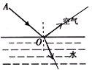
37.
（1）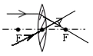（2）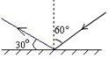（3）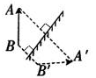
38.
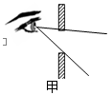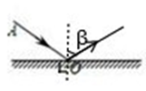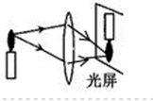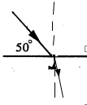
39.
（1）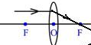（2）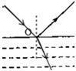
40.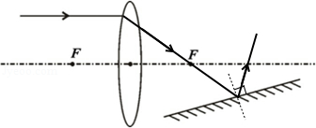
41.解：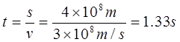
42.（1）声速比光速慢很多，使测出来的成绩有误 （2）0.29s
43.（1）①___是 . ②___不能 ；（2） 把温度计放在红外线发生器与接收器之间，观察温度计示数变化，若示数明显升高则说明有红外线，反之则没有红外线。（做法合理即可） 。
44.
45.【解析】
试题分析：首先回顾有哪些光现象：光的直线传播；光的反射；光的折射等等，观察所给器材，模仿示例，确定实验设计方案。
考点：半开放题，设计实验。
46.（1）凹；发散 （2）凸透镜；光屏 （3）配戴凹透镜（或近视眼镜），根据材料一中的实验可知，凹透镜对光有发散作用，配戴凹透镜，可以使得所成像的位置向后移动，配戴合适的凹透镜，可以使所成的像刚好落在视网膜上

